张伟个人简介
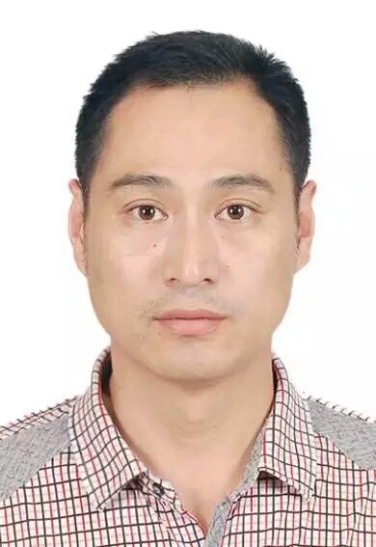
张伟,男，1974年生，山东省定陶县人。先后毕业于曲阜师范大学（1996年），中国政法大学（2003年），分别获教育学学士学位，法律硕士学位。北京大学法学院访问学者（2009年），浙江大学光华法学院研修学习（2014年）。现为山东理工大学法学院副教授，硕士生导师。主要从事《民法总论》、《侵权责任法》的教学与研究工作。先后主持或参与省部级课题多项，出版专著多部，在各类学术期刊上发表论文数十篇。
代表性论文如下：《归责原则的界定与我国侵权法的归责原则》，载《北京邮电大学学报》（社会科学版）2003年第3期。《论买卖合同的瑕疵担保责任》，载《河北法学》，2007年第2期。《建构我国环境侵权中精神损害赔偿制度的几点思考》，载《法律适用》2012年第8期。

